INFORMACJA O URZĘDZIE GMINY SZCZYTNIKI

Urząd Gminy Szczytniki
Urząd Gminy Szczytniki znajduje się pod adresem Szczytniki 139,
62-865 Szczytniki.
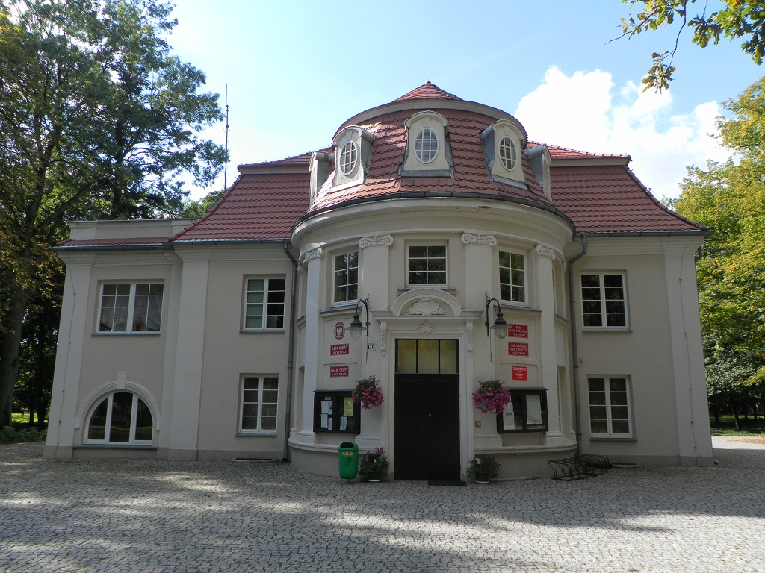

Tutaj jest budynek urzędu, w którym pracują wójt i urzędnicy.

Czym zajmuje się urząd?
W urzędzie można:
- zameldować się,
- zgłosić prowadzenie własnej działalności,
- wyrobić dowód osobisty,
- otrzymać akt zgonu, akt małżeństwa oraz akt urodzenia,
- wziąć ślub cywilny,
- zapłacić podatki oraz za wodę i odpady,
- dostać pozwolenie na wycięcie drzewa,
- złożyć deklarację na gospodarowanie odpadami,
- złożyć wniosek o zwrot podatku akcyzowego.

Kto jest kierownikiem?
Kierownikiem urzędu jest wójt. Obecnie Wójtem Gminy Szczytniki jest Marek Albrecht.

- Na ścianie przy wejściu znajduje się dzwonek.

- W budynku Urzędu jest pętla indukcyjna, która ułatwia porozumiewanie się osobom z aparatem słuchowym.

Kontakt:
Skontaktować można się z pracownikami urzędu od poniedziałku do piątku.
Godziny otwarcia urzędu:
Poniedziałek: 8.00 – 16.00
Wtorek – Piątek: 7.00-15.00
Jeśli chcesz skontaktować się telefonicznie zadzwoń pod numer telefonu: 62/7625001 lub 62/7625015
Jeśli chcesz się skontaktować z nami drogą elektroniczną napisz na adres e-mail: sekretariat@szczytniki.ug.gov.pl

